Педагогтің аты-жөні |  | Асылбек Гульнур Борашқызы
Күні: |  | 28.04.2021ж
Сынып: |  | Қатысушылар саны: |  | Қатыспағандар саны:
Сабақтың тақырыбы |  | Үшбұрыш, тіктөртбұрыш, шаршының периметрі
Оқу бағдарламасына сәйкес оқыту мақсаттары |  | 2.3.1.4 - фигураның белгісіз қабырғасын оның периметрі мен белгілі қабырғалары арқылы табу  2.3.1.5 - берілген периметрі бойынша жазық фигуралар сазайту, олардың пішіндері өзгеруіне қарай периметрдің қалай өзгеретінін түсіндіру
Сабақтың барысы.
Сабақтың кезең  уақыт | Педагогтің әрекеті |  | Оқушының әрекеті | Бағалау | Ресурстар
Басы | Психологиялық ахуал қалыптастыру.  «Мен ақылды баламын» әр бала өздерінің жақсы қасиеттерін атап, қалай өсіп келе жатқандарын айтады.  Мыс: Мен Балнұр, балдай тәтті үйдің еркесімін. Мен Асқар, барлығынан біліміммен барлығынан асып түссем деймін т.б.  «Бір сөзбен» әдісі барысында оқушылар берілген сөздердің ішінен бүгінгі сабақтағы жағдайын сипаттайтын үш сөзді таңдайды.  (қуаныш, немқұрайлылық, шабыт, зерігу, сенімсіздік,сенімділік,рахаттану,алаңдау)  Жұмыс ережесін келісу  - Сабақта бір-бірімізді сыйлаймыз, тыңдаймыз!  - Уақытты үнемдейміз!  - Нақты,дәл жауап береміз!  - Сабақта өзіміздің шапшаңдығымызды, тапқырлығымызды көрсетеміз!  - Сабаққа белсене қатысып, жақсы баға аламыз!  Алдыңғы білімді еске түсіру (ұжымда) |  | Психологиялық ахуалға берілген тақпақтарды дауыстап айтып, тілді жаттықтыру және жаңа сабаққа назар аудару.  Оқушылар сұраққа жауап береді, жұмысты берілген түріне қарай орындайды. |   ҚБ: От шашу арқылы бір-бірін бағалау. | Психологиялық ахуал.  Алдыңғы білімді еске түсірутапсырмалары.
Сабақтың ортасы | Ширату тапсырмасы.  1. Үш семіз арықтағандарын тексеру үшін өлшенуге келген екен. Олардың үшеуінің салмақтарын қосқанда 750 кг болыпты. Бірінші мен екіншісінікі – 450 кг, ал екінші мен үшіншісінікі – 550 кг. Кімнің салмағы қанша болған?  2. Егер бөшкені құммен толтырса, ол 89 кг болады. Ал сол бөшкеге су құйса құмнан 4 есе жеңіл болады. Бөшкенің өз салмағы 5 кг. Сонда су неше кг болуы мүмкін?  3. Жазушы кітап жазып баспаханаға әкелді. Артынан ол тағы 80 бет қосты да, 120 бетті алып тастады. Ақырында кітаптың 340 беті қалды. Әуелде кітапта неше бет болды?  4. Еріктің шелегінде алабұға, теңгебалық, таутан – барлығы 14 балық жатыр. Теңгебалықтан таутанның 10 - ы артық. Шелектегі балықтардың әрқайсысы қаншадан?  5. Бірнеше машинаға тең етіп 18 тонна темірді артты. Бір машина үлкен болғандықтан, оған 2 тонна артық артылды. Осыдан соң бұл машинада 5 тонна темір болды. Барлық машиналар саны қанша?  6. 5 сәбіз бен 3 қияр 84 теңге тұрады. Ал 3 қияр мен 2 сәбіз 39 теңге тұрады. Демек, бір қияр мен бір сәбіз қанша тұрады деп ойлайсыңдар?  7. Бір сазбалшықта Бақылдауық бақа мен мамасы тұрыпты. Бақылдауық бақа түскі тамаққа 16 шыбын жеді, ал шешесі 7 - і кем шыбын жеді. Кешкі тамаққа Бақылдауық бақа 15 шыбын, шешесі одан 5 - і кем шыбын жеді. Бір күнде барлығы неше шыбын қажет болғанын тап.  8. Сыныпта 36 оқушы бар. Әрбір 4 қызға 5 ұлдан келеді. Сонда неше қыз бен неше ұл бар?  Белсенді оқу тапсырмалары(топта, ұжымда)  Үшбұрыш, тіктөртбұрыш, шаршының периметрі  Дескриптор:  Оқушылар «Менің мектебім» тақырыбының контексінде сағат моделі бойынша уақытты анықтап, атайды және берілген уақыт кезеңінде орындауға болатын әрекеттерді көрсете отырып, ұзақ және қысқа уақыт кезеңдерімен арақатысын белгілейтін болады  ҚБ: Бас бармақ арқылы бір-бірін бағалау.  Жұмыс дәптеріндегі жазылым тапсырмаларын орындау |  | Жұмыс дәптеріндегі жазылым тапсырмаларын орындау  «Қар кесегі»  Бір оқушы тақырып бойынша бір тұжырым айтады. |   ҚБ: Бағдаршам көздері арқылы бір-бірін бағалау.  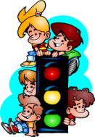 | Оқылым, жазылым тапсырмалары.
Соңы | Жаңа білім мен тәжірибені қолдану  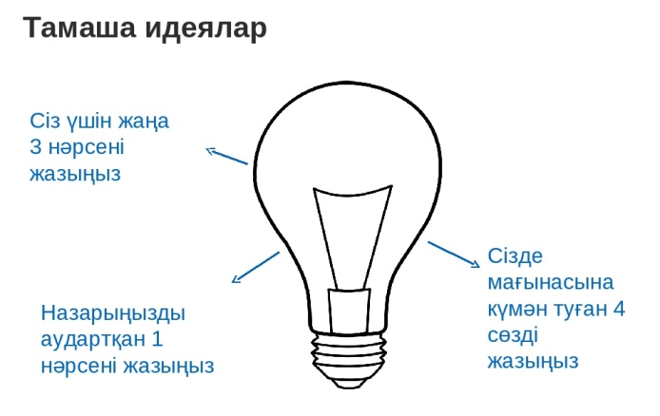  Жаңа білім мен тәжірибені қолдану  Топтық жұмыс. «Галлерияда ой шарлау»  Берілген тақырыпта топтық жұмысы жүргізіліп, әр топтың жұмысы қабырғаға ілінеді де, оқушылар жүріп, аралап, оған әр оқушылар кішкене жапсырма қағазға бағасын беріп, пікірін жазып жабыстырып кетеді. Ең жақсы баға алған топтың жұмысы қаралады.  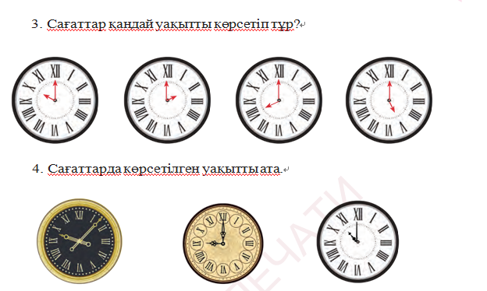  ҚБ: Бағдаршам көздері арқылы бір-бірін бағалау. |  | Сабақты пысықтау тапсырмаларын орындау.. | ҚБ: Бас бармақ арқылы бір-бірін бағалау.   | Топтық тапсырмалар.
Кері байланыс | Рефлексия (жеке,жұпта,топта, ұжымда)  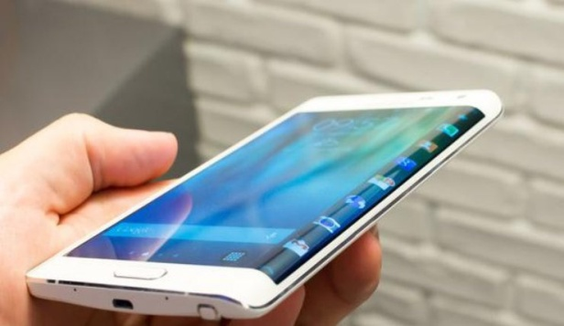 |  | Оқушыларға «Көңілді қоңырау» кері байланыс парағы таратылады. Оқушылар өздері белгілейді. | «СМС» | Кері байланыс парағы.

